ДИПОЛЬ

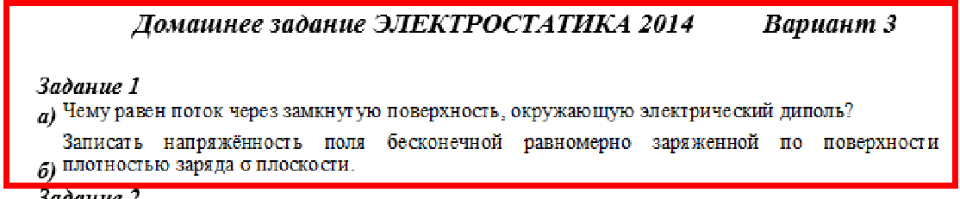

Решение. По определению диполь – это идеализированная электронейтральная система, состоящая из точечных и равных по абсолютной величине положительного и отрицательного электрических зарядов

Воспользуемся теоремой Остроградского-Гаусса, согласно которой поток напряжённости электрического поля E через замкнутую поверхность $S$ с величиной заряда q внутри этой поверхности равен

$\oint{EdS}=ES=E*4πr^{2}=\frac{q}{εε_{0}}$,

Где $ε_{0}=8,85*{10}^{-12}\frac{ф}{м}$– электрическая постоянная

$ε=1-$ диэлектрическая проницаемость в вакууме и воздухе

$r-$ расстояние от центра сферы

$S=4πr^{2}-$ площадь сферической поверхности

$$E=\frac{q}{4πr^{2}εε_{0}}$$

В данном случае заряд

$$q=+Q+\left(-Q\right)=0$$

Соответственно $E=0$

**41. Какую работу надо совершить, чтобы повернуть диполь с электрическим моментом р=25 нКл·м из положения по полю с напряженностью Е=70 В/м в положение перпендикулярное полю?**

Решение. Потенциальная энергия диполя в электрическом поле

$$П=-pE\cos{α}$$

Где $p=25нКл*м-$ электрический момент диполя

$E=70В/м-$ напряжённость электрического поля

угол между векторами . По условию задачи диполь свободно установился в поле, значит начальный угол $α=0$, а конечный угол $α=90°$

Работа внешних сил равна изменению потенциальной энергии

$$A=П_{2}-П_{1}=-pE\cos{90°}-\left(-pE\cos{0}\right)=pE=$$

$$=25*{10}^{-9}*70=1750*{10}^{-9}Дж=1,75мкДж$$

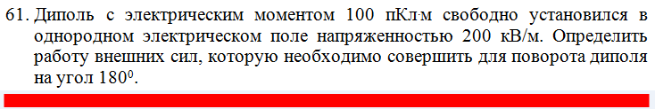

Решение. Потенциальная энергия диполя в электрическом поле

$$П=-pE\cos{α}$$

Где $p=100пКл*м-$ электрический момент диполя

$E=200{кВ}/м-$ напряжённость электрического поля

угол между векторами . По условию задачи диполь свободно установился в поле, значит начальный угол $α=0$, а конечный угол $α=180°$

Работа внешних сил равна изменению потенциальной энергии

$$A=П_{2}-П_{1}=-pE\cos{180°}-\left(-pE\cos{0}\right)=pE+pE=2pE=$$

$$=2*100*{10}^{-12}*200*{10}^{3}=4*{10}^{-5}Дж=0,4мДж$$

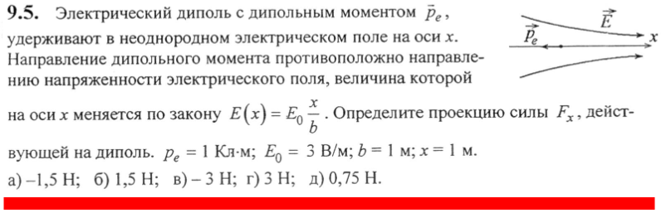

Решение. Проекция силы $F_{x},$ действующей на диполь

$$F_{x}=p_{e}\frac{dE}{dx}\cos{α}$$

Где $α-$ угол между векторами $\vec{p_{e}} и\vec{E}.$ Как видно из рисунка, $α=180°$

$$F_{x}=p_{e}{\left(E_{0}\frac{x}{b}\right)}^{'}\cos{180°}=-\frac{{p_{e}E}_{0}}{b}=-\frac{1*3}{1}=-3Н$$

Ответ: $F_{x}=-3Н$

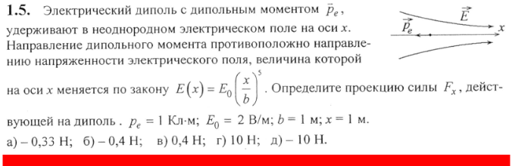

Решение. Проекция силы $F_{x},$ действующей на диполь

$$F_{x}=p_{e}\frac{dE}{dx}\cos{α}$$

Где $α-$ угол между векторами $\vec{p_{e}} и\vec{E}.$ Как видно из рисунка, $α=180°$

$$F_{x}=p_{e}{\left(E_{0}{\left(\frac{x}{b}\right)}^{5}\right)}^{'}\cos{180°}=-5p_{e}E_{0}{\left(\frac{x}{b}\right)}^{4}=-5*1*2{\left(\frac{1}{1}\right)}^{4}=-10Н$$

Ответ: $F_{x}=-10Н$

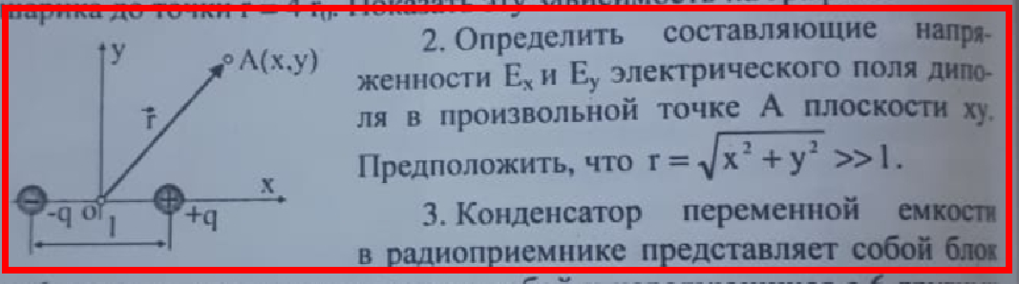

Решение.

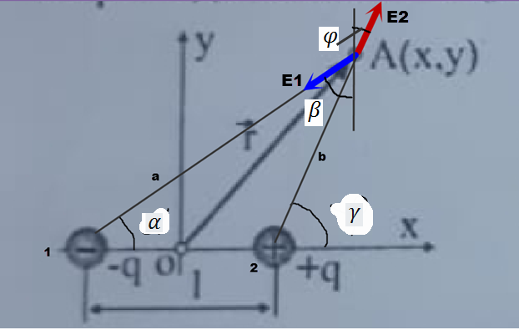

Рассмотрим напряжённость в точке А от отрицательного заряда. По правилам векторной алгебры

$$a^{2}={\left(x-\left(-\frac{l}{2}\right)\right)}^{2}+{\left(y-0\right)}^{2}={\left(x+\frac{l}{2}\right)}^{2}+y^{2}$$

$$E_{1}=\frac{q}{4πε_{0}a^{2}}$$

Где $ε_{0}=8,85*{10}^{-12}\frac{ф}{м}$– электрическая постоянная

Проекции этого синего вектора на оси координат

$$E_{1x}=E_{1}\cos{α} E_{1y}=E_{1}\cos{β}$$

Где

$$\cos{α}=\frac{x-\left(-\frac{l}{2}\right)}{a}=\frac{x+\frac{l}{2}}{a}$$

$$\cos{β}=\frac{y-0}{a}=\frac{y}{a}$$

$$E_{1x}=E_{1}\frac{x+\frac{l}{2}}{a}$$

$$E_{1y}=E_{1}\frac{y}{a}$$

Аналогично напряжённость в точке А от положительного заряда.

$$b^{2}={\left(x-\frac{l}{2}\right)}^{2}+{\left(y-0\right)}^{2}={\left(x-\frac{l}{2}\right)}^{2}+y^{2}$$

$$E_{2}=\frac{q}{4πε_{0}b^{2}}$$

Проекции этого красного вектора на оси координат

$$E_{2x}=E_{2}\cos{γ} E_{2y}=E_{2}\cos{φ}$$

Где

$$\cos{γ}=\frac{x-\frac{l}{2}}{b}$$

$$\cos{φ}=\frac{y-0}{b}=\frac{y}{b}$$

$$E_{2x}=E_{2}\frac{x-\frac{l}{2}}{b}$$

$$E_{2y}=E_{2}\frac{y}{b}$$

По принципу суперпозиции проекции результирующего вектора напряжённости на оси координат

$$E_{x}=E_{2x}-E_{1x}=E_{2}\frac{x-\frac{l}{2}}{b}-E_{1}\frac{x+\frac{l}{2}}{a}=\frac{q}{4πε_{0}b^{2}}\frac{x-\frac{l}{2}}{b}-\frac{q}{4πε_{0}a^{2}}\frac{x+\frac{l}{2}}{a}=$$

$$=\frac{q}{4πε_{0}}\left(\frac{x-\frac{l}{2}}{b^{3}}-\frac{x+\frac{l}{2}}{a^{3}}\right)=$$

$$=\frac{q}{4πε_{0}}\left(\frac{x-\frac{l}{2}}{{\left({\left(x-\frac{l}{2}\right)}^{2}+y^{2}\right)}^{\frac{3}{2}}}-\frac{x+\frac{l}{2}}{{\left({\left(x+\frac{l}{2}\right)}^{2}+y^{2}\right)}^{\frac{3}{2}}}\right)$$

$$E_{y}=E_{2y}-E_{1y}=E_{2}\frac{y}{b}-E_{1}\frac{y}{a}=\frac{q}{4πε_{0}b^{2}}\frac{y}{b}-\frac{q}{4πε_{0}a^{2}}\frac{y}{a}=$$

$$=\frac{qy}{4πε_{0}}\left(\frac{1}{b^{3}}-\frac{1}{a^{3}}\right)=\frac{qy}{4πε_{0}}\left(\frac{1}{{\left({\left(x-\frac{l}{2}\right)}^{2}+y^{2}\right)}^{\frac{3}{2}}}-\frac{1}{{\left({\left(x+\frac{l}{2}\right)}^{2}+y^{2}\right)}^{\frac{3}{2}}}\right)$$

Т.к. по условию задачи

$$\sqrt{x^{2}+y^{2}}≫l$$

То $x^{2}+y^{2}≫l^{2}$, тогда формулы упрощаются

$$E_{x}=\frac{q}{4πε_{0}}\left(\frac{x-\frac{l}{2}}{{\left(x^{2}-xl+y^{2}\right)}^{\frac{3}{2}}}-\frac{x+\frac{l}{2}}{{\left(x^{2}+xl+y^{2}\right)}^{\frac{3}{2}}}\right)$$

$$E_{y}=\frac{qy}{4πε_{0}}\left(\frac{1}{{\left(x^{2}-xl+y^{2}\right)}^{\frac{3}{2}}}-\frac{1}{{\left(x^{2}+xl+y^{2}\right)}^{\frac{3}{2}}}\right)$$

**3.38. Поле образовано точечным диполем с электрическим моментом *р*=200пКл/м. Определить разность потенциалов *U* двух точек поля, расположенных симметрично относительно диполя на его оси на расстоянии *r*=40см от центра диполя.**

